Министерство науки и высшего образования Российской Федерации Федеральное государственное бюджетное образовательное учреждение высшего образования
«Волгоградский государственный технический университет»

Кафедра «Программное обеспечение автоматизированных систем»
УТВЕРЖДАЮ:
и.о. зав. кафедрой ПОАС
________________О.А. Сычев
«_____» __________2026 г.
Модуль для эмоционального мониторинга аудитории и интерактивной аналитики настроений

ТЕХНИЧЕСКОЕ ЗАДАНИЕ

ВКРБ–09.03.04–10.19–09–26–91

Листов 22

Руководитель работы
_________________________
______________Донская А.Р.
«____» _____________2026 г.
Нормоконтролер  ______________ Кузнецова А.С.  «____» ______________ 2026 г. | Исполнитель  студентка группы ПрИн-468 _________________Реут В.В.  «____»_____________2026 г.
Волгоград, 2026 г.

Министерство науки и высшего образования Российской Федерации Федеральное государственное бюджетное образовательное учреждение высшего образования
«Волгоградский государственный технический университет»

Кафедра «Программное обеспечение автоматизированных систем»
УТВЕРЖДАЮ:
и.о. зав. кафедрой ПОАС
________________О.А. Сычев
«_____» __________2026 г.
Модуль для эмоционального мониторинга аудитории и интерактивной аналитики настроений

ЛИСТ УТВЕРЖДЕНИЯ
А.В.00001-01 91 01-1-ЛУ

Листов 1

Руководитель работы
_________________________
______________Донская А.Р.
«____» _____________2026 г.
Нормоконтролер  ______________ Кузнецова А.С.  «____» ______________ 2026 г. | Исполнитель  студентка группы ПрИн-468 _________________Реут В.В.  «____»_____________2026 г.
Волгоград, 2026 г.

Аннотация

Документ представляет собой техническое задание к выпускной работе бакалавра на тему «Модуль для эмоционального мониторинга аудитории и интерактивной аналитики настроений». В документе изложены основания и назначения разработки программы, требования к разрабатываемой программе, технико-экономические показатели. Документ включает в себя страниц – 21, приложений – 4, рисунков – 2.
Ключевые слова: машинное обучение, компьютерное зрение, распознавание эмоций, детектирование лиц, анализ в реальном времени, Python, интерактивная визуализация данных, мониторинг аудитории.

Содержание

1 Введение 6
1.1 Наименование программы 6
1.2 Область применения 6
2 Основание для разработки 6
3 Назначение разработки 7
4 Требования к программе 7
4.1 Требования к функциональным характеристикам 7
4.2 Требования к надежности 8
4.2.1 Требования к обеспечению надежного функционирования программы 8
4.2.2 Время восстановления после отказа 9
4.2.3 Отказы из-за некорректных действий пользователя 9
4.3 Требования к условиям эксплуатации 9
4.3.1 Климатические условия эксплуатации 9
4.3.2 Требования к квалификации и численности персонала 9
4.4 Требования к составу и параметрам технических средств 10
4.5 Требования к информационной и программной совместимости 10
4.5.1 Требования к информационным структурам и методам решения 10
4.5.2 Требования к исходным кодам и языкам программирования 11
4.5.3 Требования к программным средствам, используемым программой 11
4.5.4 Требования к защите информации 11
4.6 Требования к маркировке и упаковке 12
4.7 Требования к транспортированию и хранению 12
4.8 Специальные требования 12
5 Требования к программной документации 12
6 Технико-экономические показатели 13
6.1 Экономические преимущества разработки 13
7 Стадии и этапы разработки 13
7.1 Стадии разработки 13
7.2 Содержание работ по этапам 14
8 Порядок контроля и приемки 15
8.1 Виды испытаний 15
Приложение Б.1 16
Приложение Б.2 17
Приложение Б.3 21
Приложение Б.4 22

1 Введение

1.1 Наименование программы

Наименование программы: «Модуль для эмоционального мониторинга аудитории и интерактивной аналитики настроений».

1.2 Область применения

Данный программный продукт предназначен для мониторинга эмоционального состояния аудитории в реальном времени, а именно для детекции лиц, определения доминирующих эмоций, пола и возрастных групп. Может применяться при дальнейшей разработке систем анализа вовлеченности и потребительского настроения в сферах ритейла, образования и маркетинговых исследований.

2 Основание для разработки

Разработка программы ведется на основании задания на выпускную квалификационную работу бакалавра, полученного в соответствии с приказом №1074-ст от 01 сентября 2025 года «Об утверждении тем и руководителей выпускных работ бакалавров» на тему «Модуль для эмоционального мониторинга аудитории и интерактивной аналитики настроений».

3 Назначение разработки

Целью разработки является повышение объективности и сокращение времени оценки вовлеченности и эмоционального состояния аудитории благодаря разработке модуля для автоматического анализа и визуализации группового эмоционального состояния в реальном времени.

4 Требования к программе

4.1 Требования к функциональным характеристикам

Ниже приведены требования к функциональным характеристикам:
– программа должна предоставлять возможность анализа видеопотока для определения эмоционального состояния людей в кадре;
– программа должна автоматически обнаруживать лица людей в видеопотоке и отслеживать их между кадрами;
– для каждого обнаруженного лица программа должна определять доминирующую эмоцию, пол и примерную возрастную группу;
– программа должна в реальном времени рассчитывать сводные метрики по всей группе: количество людей, процентное распределение эмоций за всю сессию или между людьми в кадре, преобладающее настроение группы;
– программа должна отображать поверх видеопотока ограничивающие рамки лиц и текстовые метки с определенными эмоциями, полом и возрастом;
– программа должна выводить интерактивную круговую диаграмму с распределением эмоций и текстовую сводку об общем настроении группы за всю сессию или между людьми в кадре;
– программа должна иметь возможность получать данные о погоде через внешний API для проведения корреляционного анализа с эмоциональным состоянием аудитории.

4.2 Требования к надежности

4.2.1 Требования к обеспечению надежного функционирования программы

Устойчивое и надежное функционирование программного продукта должно обеспечиваться пользователем за счет выполнения совокупности организационно-технических мероприятий, а именно:
– организацией бесперебойного питания технических средств согласно их техническому описанию;
– использованием лицензионного программного обеспечения;
– своевременным и регулярным выполнением требований ГОСТ 51188-98 «Защита информации. Испытания программных средств на наличие компьютерных вирусов».
В свою очередь со стороны разработчика программного продукта устойчивое и надежное функционирование должно гарантироваться за счет выполнения следующих пунктов:
– программа должна удовлетворять требованиям, указанным в этом документе;
– программа должна корректно завершать свою работу, а именно не вызывать системных сбоев и высвобождать занимаемые ресурсы;
– программа должна корректно обрабатывать действия пользователя, в том числе и некорректные;
– работоспособность программы и ее надежность должны гарантироваться за счет успешного прохождения тестов.

4.2.2 Время восстановления после отказа

Время восстановления после отказа системы, вызванного неисправностью технических средств или необратимым сбоем операционной, не должно превышать времени, требуемого на устранение неисправностей технических средств или переустановки программных средств.

4.2.3 Отказы из-за некорректных действий пользователя

Отказы программы из-за некорректных действие пользователя должны по возможности предупреждаться или корректно обрабатываться в случае их наступления.

4.3 Требования к условиям эксплуатации

4.3.1 Климатические условия эксплуатации

Климатические условия эксплуатации, при которых программа должна функционировать, должны удовлетворять требованиям, предъявляемым к техническим средствам в части условий их эксплуатации.

4.3.2 Требования к квалификации и численности персонала

Для использования программного средства требуется один человек, являющийся опытным пользователем персонального компьютера.

4.4 Требования к составу и параметрам технических средств

Для функционирования программного продукта требуется:
– процессор не менее 6 ядер, архитектуры x86-64 Intel Core i5-10400 или AMD Ryzen 5 3600 или выше;
– оперативная память объемом не менее 8 Гб;
– свободное место на SSD/HDD не менее 2 ГБ для установки программного обеспечения и моделей искусственного интеллекта;
– дискретной видеокарты NVIDIA с поддержкой технологии CUDA и объемом памяти не менее 4 ГБ (например, GeForce GTX 1650 или выше)
– веб-камера или IP-камера с разрешением не менее 720p и частотой 30 кадров в секунду;
– компьютерная мышь;
– клавиатура;
– монитор.

4.5 Требования к информационной и программной совместимости

4.5.1 Требования к информационным структурам и методам решения

Разрабатываемый модуль должен иметь возможности для дальнейшей интеграции в СППР при помощи сохранения информации, полученной в результате вычислений в файлы логов.
Разрабатываемый модуль должен быть написан на языке Python версии 3.10.

4.5.2 Требования к исходным кодам и языкам программирования

Разрабатываемый модуль должен быть написан на языке Python версии 3.10 с использованием библиотеки Ultralytics. Графический пользовательский интерфейс для тестирования модуля должен быть реализован при помощи библиотеки PyQt5.

4.5.3 Требования к программным средствам, используемым программой

Для функционирования программы требуется:
– наличие операционной системы Windows 10 или выше;
– наличие интерпретатора языка программирования Python версии 3.10;
– наличие библиотеки Ultralytics для языка Python 3 версии 8.0.126;
– наличие библиотеки torch для языка Python 3 версии 2.3.0+cu118;
– наличие библиотеки opencv-python для языка Python 3.10 версии 4.8.1.
– наличие библиотеки PyQt5 для языка Python 3.10 версии 5.15.6.

4.5.4 Требования к защите информации

Требования к защите информации не предъявляются.

4.6 Требования к маркировке и упаковке

Требования к маркировке и упаковке не предъявляются.

4.7 Требования к транспортированию и хранению

Требования к транспортированию и хранению не предъявляются.

4.8 Специальные требования

Специальные требования не предъявляются.

5 Требования к программной документации

Состав разрабатываемой программной документации должен включать в себя:
– техническое задание;
– пояснительную записку;
– руководство оператора.
Вся программная документация должна быть оформлена в соответствии с требованиями методического пособия «Подготовка и оформление выпускной квалификационной работы и преддипломной практики».

6 Технико-экономические показатели

6.1 Экономические преимущества разработки

Ориентировочная экономическая эффективность не рассчитывается.

7 Стадии и этапы разработки

7.1 Стадии разработки

Разработка происходит в установленные сроки по установленным стадиям разработки, приведенным ниже:
– анализ предметной области и аналогов (в срок до 31.10.2025);
– формирование требований и проектирование программного модуля (в срок до 31.12.2025);
– разработка спроектированной программной системы (в срок до 15.05.2026);
– тестирование разработанной программной системы (в срок до 06.06.2026);
– документирование (Техническое задание – в срок до 12.01.2026, Пояснительная записка – в срок до 20.05.2026, Руководство оператора – в срок до 20.05.2026);
– подготовка и передача программы (защита проекта в срок до 20.06.2026).

7.2 Содержание работ по этапам

Стадия анализа предметной области и аналогов должна включать следующие этапы работ:
– исследование предметной области;
– исследование аналогов.
Стадия формирования требований и проектирования программной системы должна включать следующие этапы работ:
– сбор и формирование требований;
– утверждение требований;
– разработка диаграммы вариантов использования;
– разработка сценариев вариантов использования программного модуля;
– разработка макетов экранных форм.
Стадия разработки спроектированной программной системы должна включать следующие этапы работы:
– разработка и настройка конвейера обработки видеопотока, включающего детекцию лиц и классификацию эмоций, пола и возрастной группы на основе пред обученных моделей машинного обучения;
– кодирование спроектированной программной системы в соответствии с утвержденными требованиями;
Стадия тестирования разработанной программной системы должна включать следующие этапы работ:
– ручное тестирование;
– use-case тестирование;
– тестирование модели с помощью тестовой выборки, которая не использовалась при обучении модели;
Стадия документирования должна включать следующие этапы работ:
– разработка технического задания;
– разработка пояснительной записки;
– руководство оператора (системного программиста).
Стадия подготовки и передачи программы (защиты проекта) должна включать следующие этапы работ:
– разработка презентации для защиты проекта;
– подготовка доклада к защите проекта.

8 Порядок контроля и приемки

8.1 Виды испытаний

Программа сдаётся на проверку заказчику 05.06.2026. При обнаружении в программе ошибок или недостатков исполнитель обязуется устранить их в недельный срок и предоставить программу на повторную проверку.
Программа сдаётся на проверку независимым тестировщикам не позднее 09.06.2026. Результаты тестирования предоставляются на защите дипломного проекта членам ГАК.

Приложение Б.1

Диаграммы вариантов использования

На рисунке Б.1.1 представлена диаграмма вариантов использования.

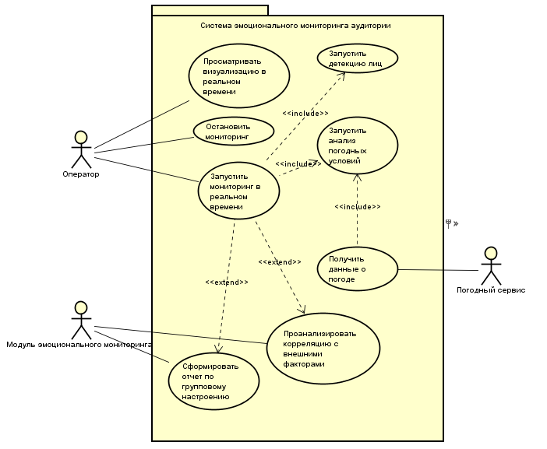
Рисунок Б.1.1 – Функциональная структура программы в нотации языка UML

Приложение Б.2

Сценарии вариантов использования

Сценарий 1: запустить мониторинг в реальном времени.
Основное действующее лицо: оператор.
Дополнительное действующее лицо: погодный сервис (для опционального расширения).
Описание: оператор инициирует процесс захвата видео с камеры и начала анализа эмоционального состояния аудитории в реальном времени.
Триггер: оператор нажимает кнопку «Начать мониторинг» в графическом интерфейсе системы.
Предварительные условия:
- Система запущена, графический интерфейс загружен.
- Выбранный источник видео (веб- или IP-камера) физически доступен.
- Необходимые модели машинного обучения (детекция лиц, классификация эмоций, пола, возраста) успешно инициализированы.
Выходные условия:
- Система осуществляет непрерывный захват, обработку и визуализацию видеопотока.
- Производится запись структурированных логов текущей сессии.
- Групповые и индивидуальные метрики доступны для просмотра в интерфейсе.
Нормальный поток событий:
- Оператор нажимает кнопку «Начать мониторинг».
- Система открывает соединение и начинает захват кадров с источника.
- Система применяет алгоритм детекции лиц к каждому входящему.
- Для каждого обнаруженного лица система выполняет классификацию доминирующей эмоции, пола и возрастной группы.
- Система в реальном времени рассчитывает агрегированные метрики для всех обнаруженных лиц (распределение эмоций).
- Система визуализирует результаты:
6.1. Отображает исходный видеопоток с наложенными ограничивающими рамками и текстовыми аннотациями для каждого лица.
6.2. Обновляет круговую диаграмму, отображающую текущее процентное распределение эмоций в группе.
6.3. Формирует и отображает текстовую сводку (например, «Преобладающая эмоция: нейтральная. Настроение группы: спокойное»).
- Система асинхронно отправляет API-запрос к Погодному сервису для получения текущих метеорологических данных (Сценарий 4).
Исключение Е1 (ошибка захвата видео):
- На шаге 2 основного потока система не может получить доступ к видеопотоку (ошибка подключения, занятый ресурс).
- Система останавливает процедуру запуска, отображает сообщение об ошибке «Не удалось инициализировать источник видео».
- Система возвращает Оператора к шагу 1 основного потока.

Сценарий 2: просматривать визуализацию в реальном времени.
Основное действующее лицо: оператор.
Описание: оператор наблюдает за результатами анализа, отображаемыми системой в виде аннотированного видео, диаграмм и текстовых сводок.
Триггер: успешный запуск мониторинга (Сценарий 1).
Нормальный поток:
- В главном окне приложения Оператор видит разделенный интерфейс.
- В левой панели непрерывно отображается видеопоток с наложенными графическими элементами: цветные рамки вокруг лиц и текстовые метки с эмоцией/полом/возрастом.
- В правой панели динамически обновляются виджеты аналитики:
3.1. Круговая диаграмма, где сектора соответствуют эмоциям, а их размер – доле людей с этой эмоцией в текущем кадре.
3.2. Текстовая область с формулировками общего настроения, обновляемая каждые N секунд.
3.3 Краткая сводка о погоде и отношение погоды и общего настроения группы.
- Оператор может отслеживать изменения показателей в ответ на внешние события.

Сценарий 3: получить данные о погоде.
Основное действующее лицо: погодный сервис.
Описание: система запрашивает и получает актуальные метеорологические данные от внешнего API.
Триггер: активация функции контекстного анализа в сценарии 1.
Предварительные условия:
- Система имеет конфигурационные данные для доступа к API.
- Доступ в сеть Интернет активен.
Нормальный поток:
- Система формирует HTTP(S)-запрос к конечной точке Погодного сервиса, передавая необходимые параметры (например, геолокацию).
- Погодный сервис обрабатывает запрос и возвращает ответ в формате JSON.
- Система парсит ответ, извлекая заданные поля.
- Система передает извлеченные данные в основной поток для сохранения и анализа.
Исключение Е1 (Ошибка сети или API):
- На шаге 2 основного потока запрос завершается ошибкой.
- Основной поток, инициировавший запрос, продолжает работу без погодных данных.

Приложение Б.3

Макеты экранных форм

На рисунке Б.3.1 представлен макет экранной формы главного окна приложения

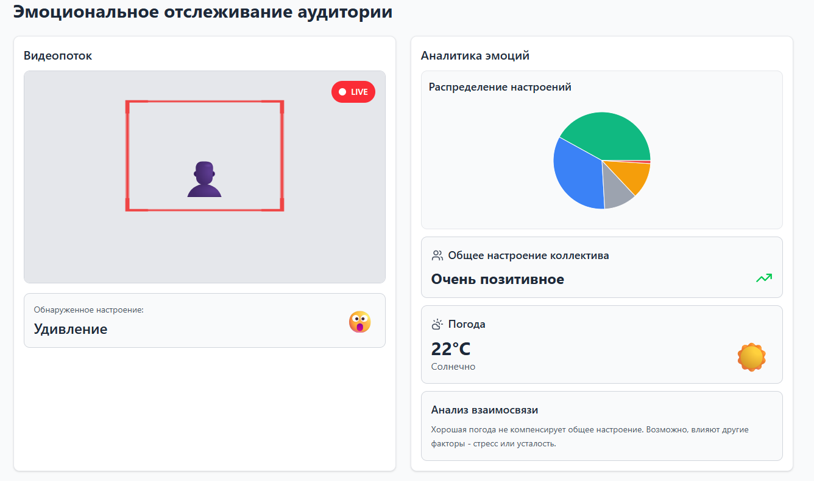
Рисунок Б.3.1 – Макет главной экранной формы приложения

Приложение Б.4

Структура и формат данных

Входные данные:
Основным входным потоком являются данные, поступающие в реальном времени от устройства видеозахвата. Система принимает последовательность кадров, источником может служить локальная USB-камера или сетевая IP-камера, доступная по протоколам RTSP или HTTP.
Опционально, для проведения расширенного контекстного анализа, система может принимать структурированные данные от внешних сервисов, например, метеорологическую информацию в формате JSON, получаемую посредством REST API.
Выходные данные:
В реальном времени система генерирует аннотированный видеопоток, где к исходным кадрам добавляются графические примитивы: ограничивающие прямоугольники для обнаруженных лиц и текстовые метки с результатами классификации. Параллельно на интерфейсной панели визуализируются агрегированные аналитические показатели. К ним относится круговая диаграмма, отражающая актуальное процентное распределение доминирующих эмоций среди лиц за сеанс, и динамическая текстовая сводка, содержащая качественную интерпретацию текущей эмоциональной обстановки.

